SELF HELP GROUP
ウエンディ２１は障害のある人の社会参加を支援するグループです。

センターのフェンス、そして相談室を支える杭にも朝顔の種をまきました。無事に咲いてくれるでしょうか？
Wendy ²¹
2008－6 Vol.31

23
不思議な世界の体験記
占部 貴之
２・うさぎを追って
うさぎがどうして、薬草を集めているのだろうか。勉は、うさぎの後を追う事にした。
大きな西の山に続く坂道を、うさぎは走っていく。そのすぐそばには、メダカが喜ぶ様な小川の水が、かわいい音楽を奏でる様に流れている。その小川は、勉が幼い頃、父に連れられて蛍を見に来た思い出の場所だった。
するとうさぎは、その小川を飛び越えて、獣道に入った。勉も小川を飛び越えた。うさぎを驚かさない様にしながら…。
ところが、急にうさぎがどこに行ったのか、分らなくなってしまった。ついに勉は、うさぎを見失ってしまったのである。
しかし、遠くを見ると少し開けた所に、大きなくすのきが見えたので、勉は思わず駆け寄った。勉は、大きな木が大好きだった。大木は、昔の事は何でも知っているように見える。葉っぱを使って、やさしく話し掛けてくれる様だ。
勉はさっきのうさぎの事を忘れて、天に向かって伸びた、樹齢九〇〇年もあろうかと思われる、御神木の幹に触れた。
すると突然、林の奥から風が吹いてきて、周りの木々もざわめき、勉の足元の木の葉も舞い上がった。勉は目をつむって、しゃがみ込んでしまった。
再び目を開くと、勉は御神木のそばに、どうくつが現れた事に気付く。「こんな所にどうくつが在るなんて知らなかった…」勉はつぶやいた。
不意に、カラスの鳴き声がした。しかも、夕暮れ時である。勉はだんだん怖くなってきた。勉が帰ろうとした矢先、どうくつの中から声がした。「独自の書を残したい者に告ぐ、明日の夜明け前、東の土地へ旅立つ様に」
すると今度は、深い静けさ漂うどうくつの中から、コツコツと、ひづめの音が聞こえてくる。そして、今まで見た事もない様な生き物が勉の前に現れた。
見ると、顔は龍で角があり、体は馬の形で、うろこに覆われた、この世の動物とは思えない、なんとも不思議な生き物だった。
「出たーっ！」勉は叫んで、まむしに襲われた人の様な逃げ方で、御神木の裏に隠れた。
「何をおっしゃる。私はあなたのお供をするために参ったのに…」
不思議な生き物が勉に話し掛けてくる。
「えっ…、僕のお供だって…？」
勉は少し安心して、生き物にたずねた。生き物は答えて、
「もちろん。さっきも、あなたは神の声を聞いたと思いますが、あなたを連れて、東の土地へ旅立つ様にとの、この山の神の御命令です」
「僕は勉って言うんだ。君の名は？」
「名前はまだありませんが、龍馬と呼んで下さい」
「では、龍馬、山の神様は、明日の夜明け前に…って言われたよね」
「言いました」
「じゃあ、明日の夜明け前に、僕の家の裏庭に来てくれるかな。表だと、お母さんに見付かるといけないから…」
勉が言うと、龍馬は喜んで、
「分かりました。ではきっと、明日の夜明け前に、勉さんの家の裏庭でお待ちしてまずぞ」
と、約束した。
つづく

和田暁憲（心の格言集）

正しく生きるのです。
神様はみていらっしゃる。
幸せへの近道です。

決して登らない太陽はない
だから今を見て行きましょう

おてんとうさまのことまで解らない
だから人生も解らない

毎日、毎日、幸せに向かって歩いているんだ。
そう考えないと生きてられない
だから朝、起きて今日こそいい事あるぞ

世間に対して謙遜するくらいでないとダメだ

人は強くなければ生きてゆけない
やさしくなければ生きる資格がない

私はあなたじゃないし
あなたは私ではない

つまらぬことでこだわってたら大きくなれない

ムリがあってはいけない
マイペースで
人は人、自分は自分
じたばたするなよ

当たり前だと思っていることが
幸せだと感じられればいいね。

人は何でできてる？
過去？
何のために生きる？
未来

静かなる心を手に入れよう
そしてより自分らしく

仕事といったらまずお金、でも大切なことは、やりがいとほこり、社会に貢献する事

人生はいつも二者択一
一つのものを手に入れれば
一つあきらめなきゃなんない

人生 うまくいかない
それでいいんです
生きてさえいればいいんです
世は無常です

千差万別、十人十色
みんなちがってていいんだ

人生において、おごっちゃいけない
あとでツケはくる

折り合って妥協することも必要だ
恋も仕事もバランス
自然淘汰されるのを待ちたい

幸せのカタチは人それぞれちがっててもいいんじゃないか

男はスケベでよろしい でもそれをコントロールできないヤツはただの変態

結果じゃない
どこまでやったかだ

人生は一枚の絵のようだ
どう描くかは自分次第

自分にウソつかないこと
そん時は損しているような気がするけど
後々になってきっと後悔しないはず

何でもホドホドにした方が長続きする

本当に強い人はやさしい
本当にやさしい人は強い
と信じたい

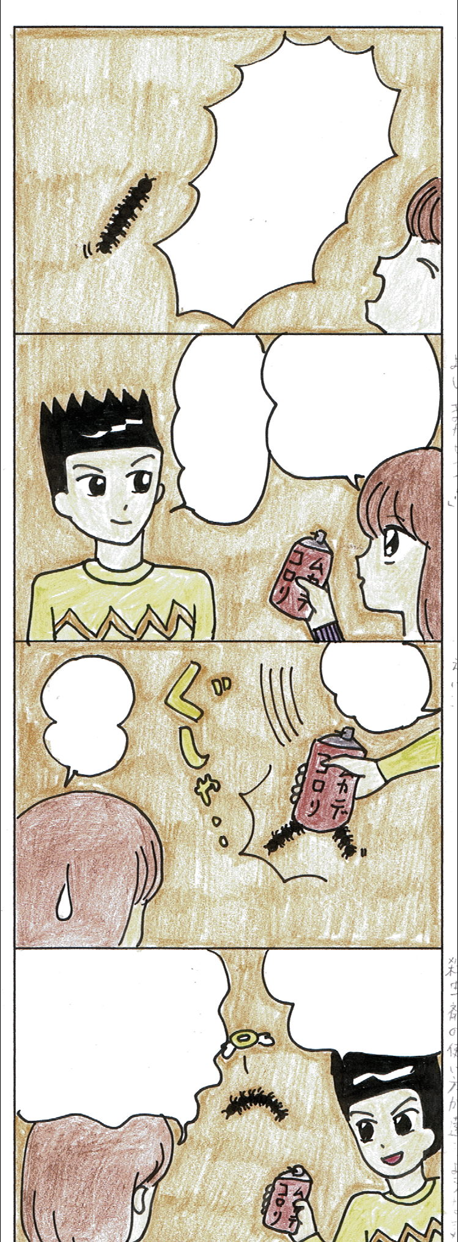
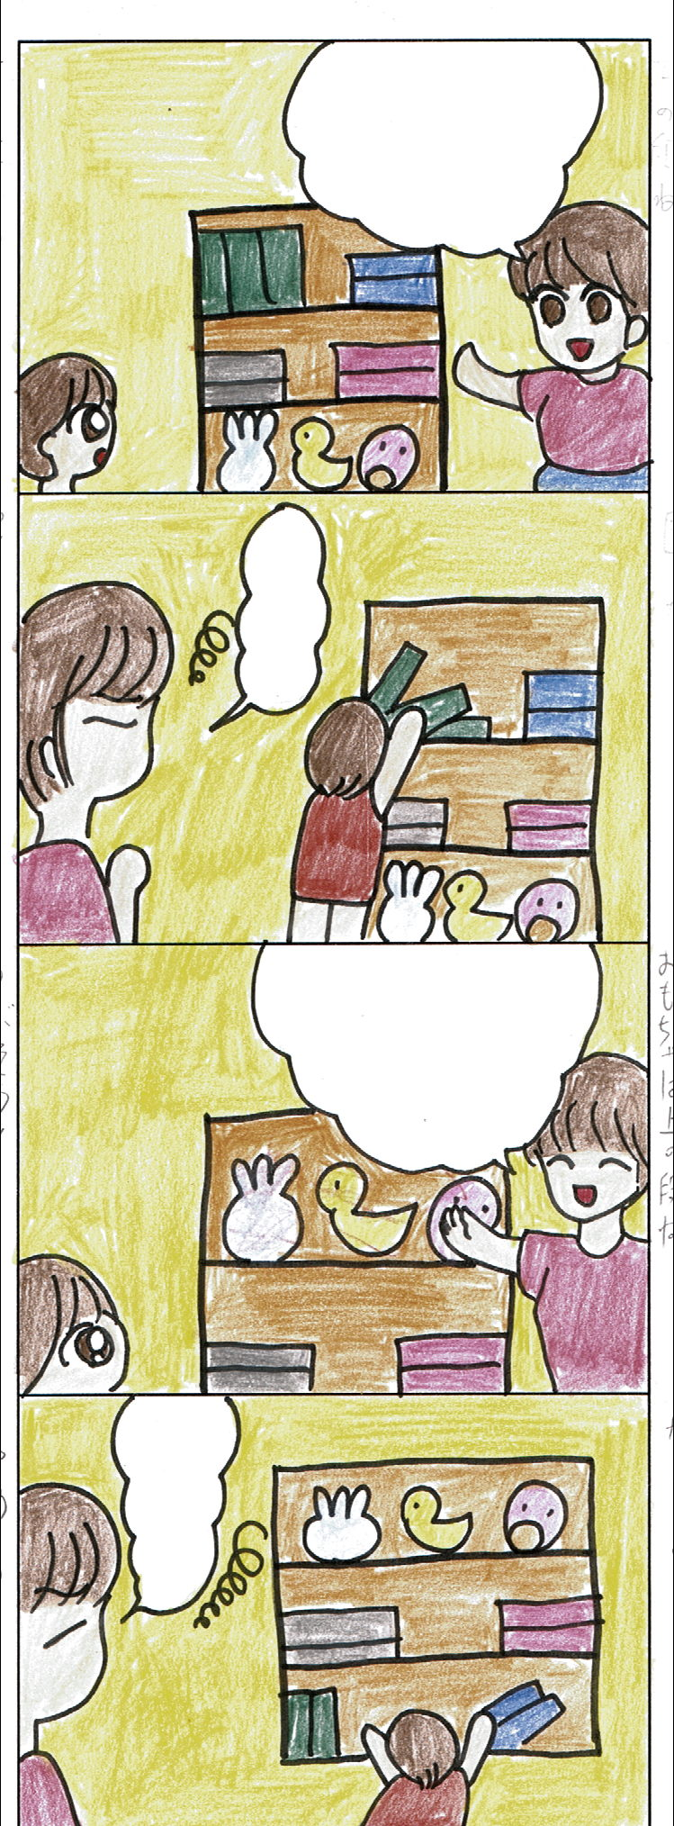
ムカデ
キャー！
ムカデー！
やっつけて
お願い
よし
まかせろ！
えい！
え？
やっつけたぞ！
殺虫剤の使い方が違うような気がする･･･
おもちゃ置き場
になちゃんのおもちゃは下の段ね
困った
入れ替えたよ
になちゃんのおもちゃは上の段ね
なんで？

月 | 火 | 水 | 木 | 金 | 土 | 日 | メモ  ☆イベント  ★藤松交流会
2 | 3 | 4 | 5 | 6 | 7 | 8 | メモ  ☆イベント  ★藤松交流会
9 | 10 | 11 | 12 | 13 | 14 | 15 | メモ  ☆イベント  ★藤松交流会
16 | 17 | 18  ☆ | 19 | 20 | 21 | 22 | メモ  ☆イベント  ★藤松交流会
23  ★ | 24 | 24 | 26 | 27 | 28 | 29 | メモ  ☆イベント  ★藤松交流会
30 |  |  |  |  |  |  | メモ  ☆イベント  ★藤松交流会
平成２０年６月




発行 平成20年６月５日 NPO法人ウエンディ
800-0043 北九州市門司区緑ヶ丘10番19号
TEL & FAX ０９３－３９１－２１６７
http://www.wendy21.jp
六月のイベント
―門司楽の湯――

日付：６月18日（水） 11時分～14時頃まで
集合場所：ウエンディ本部 解散場所：ウエンディ本部
プログラム
入浴のみ ７００円（自己負担）
入浴＋岩盤浴 １４００円（自己負担）
昼食代５００円までセンターで出します。

北九州市から委託を受けて、ピア・カウンセリング事業を行っています。平日の11:00から15:00までの最長２時間、月に５回まで無料で受ける事が出来ます。詳しくは、下記へお問合せ下さい。

